造字法—指事
“本”与“末”
河南师范大学附属小学 李万里
象形字像实物的样子，像一幅图画，让人一看就明白是什么意思。但是，许多复杂的事物、抽象的概念是无法造出象形字的，怎么办呢？探究一下汉字“本”与“末”的奥秘，我们自然就会明白。
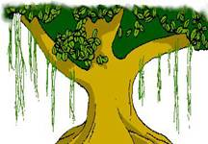
我们先从“木”字开始分析。“木”字从古到今是这样写的：、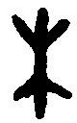、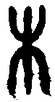、木。看出来了吗？“木”是象形字，就像一棵树的形状：上面有树枝，下面有树根，中间是树干。“木”字最初指的是树。
如何表示“树根”的意思呢？我们的祖先采用了一个巧妙的方法：在“木”字的下部加上圆点（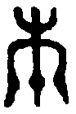）或一短横（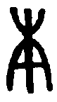），来指明“树根”所在的位置，这样就造出了“本”字。“本”字最初指的就是“树根”，后来才有了“事物的根本、根源，主要的，中心的”等意思。
如何表示“树梢”的意思呢？我们的祖先用了同样的方法：在“木”字的上部加一短横（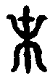、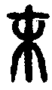），来指明“树梢”所在的位置，这样就造出了“末”字。“末”字最初指的就是“树梢”，后来才有了“事物的顶端，末尾，尽头，不是重要的”等意思。
本末倒置：本末，指树的根干与枝梢；置，放置。比喻把事物的根本与枝节的关系弄颠倒了。有了上面的分析，大家对这个成语一定会有深刻的理解。
像“本”与“末”这样，在象形字上加上指示符号，或者用象征性符号造字的方法叫做“指事”。用指事法造的字就是“指事字”，如“一、二、三、上、下、刃、寸”等。
指事字可以表示某些抽象概念，但是也有很大的局限性。从古至今，指事字极少，就说明了造指事字不容易这一事实。

李万里.“本”与“末”[J].孩子天地,2007(10):32.(CN 11-2630/C)

